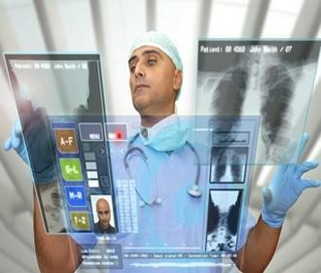

2013/14

Evo

lución del sistema sanitario y de la sociedad. Sociedad de la

Información y del Conocimiento. Influencia de las TIC en la

sociedad del conocimiento

|

Manuel J. Torres Mira

TIC EN

CUIDADOS

DE SALUD

T

EMA

1.

I

NTRODUCCIÓN A LAS

T

ECNOLOGÍAS DE

LA

I

NFORMACIÓN

(

TIC

)

E

N LOS CUIDADOS

**CONTENIDO**

LA SOCIEDAD DE LA INFORMACIÓN ............................................................................................................. 5

APORTACIONES DE LAS TIC .......................................................................................................................... 6

LAS TIC EN EL SECTOR DE LA SANIDAD ......................................................................................................... 7

Las TIC en la salud de hoy ..................................................................................................................... 7

Factores frenos al desarrollo de la introducción de las TIC. ............................................................... 10

DEFINICIÓN DE TIC

Las **Tecnologías de la Información y la Comunicación**, también conocidas como TIC, son el conjunto de tecnologías desarrolladas para gestionar información y enviarla de un lugar a otro.

 Cabero (2000): “***Instrumentos técnicos que giran en torno a los nuevos descubrimientos de la información. Medios eléctricos que crean, almacenan, recuperan y transmiten información de forma rápida y en gran cantidad, y lo hacen combinando diferentes tipos de códigos en una realidad hipermedia***”

Abarcan un abanico de soluciones muy amplio. Incluyen las tecnologías para almacenar información y recuperarla después, enviar y recibir información de un sitio a otro, o procesar información para poder calcular resultados y elaborar informes

Usos que hacemos de las Tecnologías de la Información y la Comunicación:

* 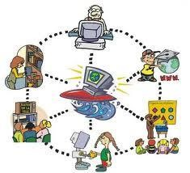Internet de banda ancha
* Teléfonos móviles de última generación
* Televisión de alta definición
* Códigos de barras y lectores
* Bandas magnéticas y chips de tarjetas de crédito
* Cámaras digitales
* Reproductores de MP3

Las Tecnologías de la Información y la Comunicación están presentes en nuestras vidas y la han transformado. Esta revolución ha sido propiciada por la aparición de la tecnología digital.

La tecnología digital, unida a la aparición de ordenadores cada vez más potentes, ha permitido a la humanidad progresar muy rápidamente en la ciencia y la técnica desplegando nuestro arma más poderosa:

**la información y el conocimiento**

Hoy en día es imposible encontrar un solo instituto u organismo dedicado a investigar la ciencia y evolucionar la técnica que no disponga de los mejores y más sofisticados dispositivos de almacenamiento y procesado de información.

La progresiva incorporación de las TIC en todos los ámbitos de la vida diaria está cambiando el mundo y nuestra forma de:

* Vivir
* Enseñar
* Aprender
* Hacer
* Cuidar
* Entender **en definitiva el mundo que nos rodea y cómo vivimos en él…**

Vivimos en continua transformación, para sobrevivir hay que tener gran capacidad de adaptación para adecuarse a las nuevas circunstancias, formas de conocer, de comunicar…

En la sociedad de la información, la Formación continua y la Gestión del conocimiento pasan a tener un papel importante para alcanzar Competitividad en el mercado, el progreso económico y cultural que constituyen una garantía para el **futuro de las personas**.

Para afrontar estos cambios que imponen los rápidos avances científicos, nos vemos obligados a adquirir unas competencias:

o Personales o sociales o profesionales

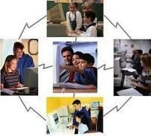

**LA SOCIEDAD DE LA INFORMACIÓN**

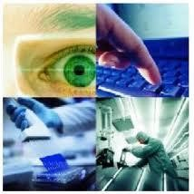"**Sociedad de la Información** es una fase de desarrollo social caracterizada por la capacidad de sus miembros (ciudadanos, empresas y administración pública) para obtener y compartir cualquier información, instantáneamente, desde cualquier lugar y en la forma que se prefiera”

Una **sociedad de la información** es aquella en la cual las TIC juegan un papel importante en las actividades sociales, culturales y económicas. Es que cada persona u organización no solo dispone de sus propios almacenes de conocimiento, sino que tiene también una capacidad casi ilimitada para acceder a la información generada por los demás y el potencial para convertirse el mismo en un generador de información para otros.

La noción de sociedad de la información ha sido inspirada por los programas de los países industrializados. El término sería más bien un término político que teórico, pues se presenta como una aspiración estratégica que permitiría superar el estancamiento social.

Gracias al protagonismo de las TIC, las empresas han dado gran importancia al conocimiento por la Influencia en las actividades de producción, distribución y uso del conocimiento en las empresas, con una mejora en las ganancias de las empresas y el surgimiento de éstas dentro del mercado capitalista.

La propiedad intelectual porque protege los derechos de los autores (nadie puede modificar algo que se creó a partir del conocimiento) y hace a la vez las TIC más creíbles y verídicas, las que dan a conocer libros, folletos, artículos, escritos, como enciclopedias, guías, diccionarios, …, que fueron elaborados y son parte del conocimiento de autores en particular, los que se encuentran protegidos, gracias a la existencia de la propiedad intelectual.

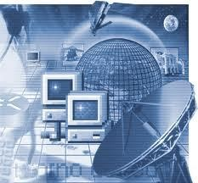

***“Sólo es útil el conocimiento que nos hace mejores”***

*Sócrates*

***“Sólo hay un bien, el conocimiento; sólo hay un mal, la ignorancia”.***

*Sócrates*

**APORTACIONES DE LAS TIC**

Sus principales aportaciones a las actividades humanas se concretan en una serie de funciones que nos facilitan la realización de nuestros trabajos porque siempre requieren una información para realizarlo, un proceso de datos y la comunicación con otras personas:

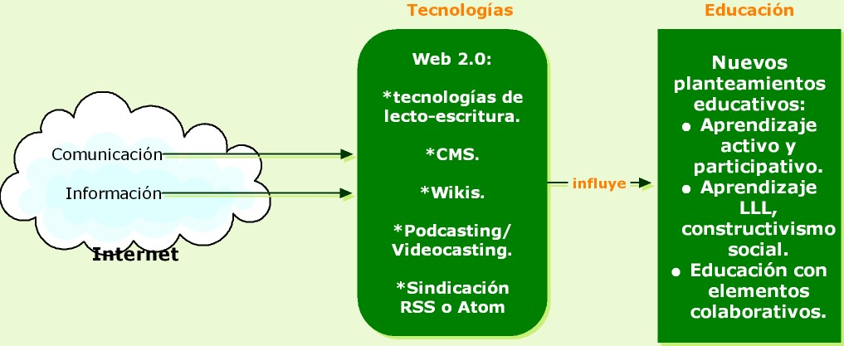

1. Fácil acceso a todo tipo de información,
   1. De cualquier tema y en cualquier formato (textual, icónico, sonoro),
   2. A través de la televisión, Internet, CD-ROM y DVD...
2. Crear conocimientos,
   1. La información es la materia prima que necesitamos.
3. Instrumentos para todo tipo de proceso de datos.
   1. Los sistemas informáticos nos permiten realizar cualquier tipo de proceso de datos de manera rápida y fiable: escritura y copia de textos, cálculos, creación de bases de datos, tratamiento de imágenes…
   2. Para ello disponemos de programas especializados: procesadores de textos, editores gráficos, hojas de cálculo, gestores de bases de datos, editores de presentaciones multimedia y de páginas web....
4. Canales de comunicación inmediata,
   1. sincrónica y asíncrona, para difundir información y contactar con cualquier persona o institución del mundo mediante la edición y difusión de información en formato web, el correo electrónico, los servicios de mensajería inmediata, los fórums telemáticos, las videoconferencias, los blogs y las wiki...
5. Almacenamiento de grandes cantidades de información en pequeños soportes de fácil transporte (pendrives, discos duros portátiles, tarjetas de memoria...).
6. Automatización de tareas,
   1. Mediante programación de las actividades por los ordenadores, que constituyen el cerebro y el corazón de todas las TIC.
   2. Es una características esenciales de los ordenadores, *que en definitiva son "máquinas que procesan automáticamente la información siguiendo las instrucciones de unos programas".*
7. Interactividad.
   1. Los ordenadores nos permiten “dialogar” con programas de gestión, videojuegos, materiales formativos multimedia, sistemas expertos específicos...
   2. Esta interacción es una consecuencia de que los ordenadores sean máquinas programables y sea posible definir su comportamiento determinando las respuestas que deben dar ante las distintas acciones que realicen ante ellos los usuarios.
8. Homogeneización de los códigos empleados para el registro de la información mediante la digitalización de todo tipo de información: textual, sonora, icónica y audiovisual.
9. Con el uso de los equipos adecuados se puede captar cualquier información, procesarla y finalmente convertirla a cualquier formato para almacenarla o distribuirla. Reconocimiento de voz y detector de imágenes.
10. Instrumento cognitivo que potencia nuestras capacidades mentales y permite el desarrollo de nuevas maneras de pensar.

**LAS TIC EN EL SECTOR DE LA SANIDAD**

LAS TIC EN LA SALUD

DE HOY

La sanidad es uno de los sectores más intensivos en el uso de información, de forma que podría presentarse como un sector prototipo “basado en el conocimiento”.

Otros factores a tener en cuenta son:

* + es un sector con un alto grado de regulación
  + gestión fundamentalmente pública
  + altamente fragmentado
  + el pago indirecto lo hace poco sensible al coste y está muy influido por la información.

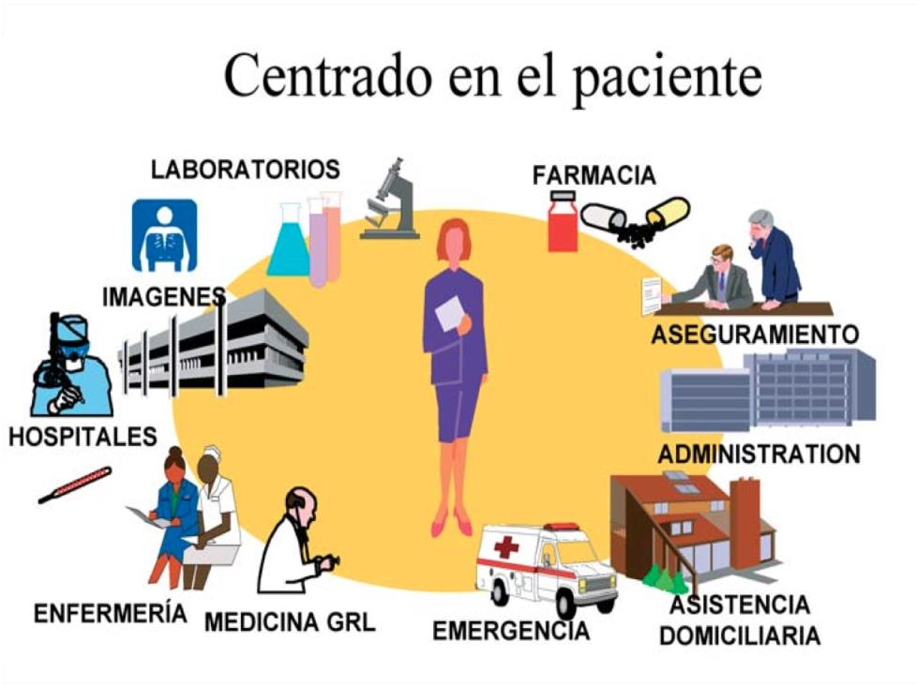

La incorporación de las TIC al mundo sanitario está suponiendo un motor de cambio para la mejora de la calidad de vida de los ciudadanos, favoreciendo el desarrollo de herramientas dirigidas a dar respuesta en áreas como:

* + la planificación
  + la información
  + la investigación
  + la gestión
  + Prevención
  + Promoción  Diagnóstico  tratamiento.

**Internet** se ha convirtiendo en la mayor fuente de información sanitaria no sólo para los profesionales sino también para los pacientes.

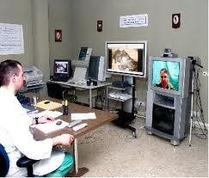Han surgido **aplicaciones médicas y sanitarias** que, aparte de los servicios de información, contemplan la posibilidad de consulta a médicos, la segunda opinión, los grupos de apoyo entre pacientes y los servicios de telemedicina.

El desarrollo de infraestructuras de redes digitales de comunicaciones de tipo corporativo y el acceso generalizado a Internet están permitiendo el flujo de información entre todos los actores, usando historiales clínicos electrónicos en un entorno seguro, mejorando la calidad de los servicios y facilitando una gestión más eficiente y cómoda para los ciudadanos.



Tres grandes grupos de aplicaciones telemáticas multimedia para sanidad:

* Sistemas para infraestructuras corporativas, que dan conectividad electrónica y soportes avanzados con fines generales y administrativos, aunque se utilicen también datos médicos.
* Aplicaciones de servicios de información para profesionales y pacientes, acceso a bases de datos y de conocimiento.
* Aplicaciones orientadas a dar soporte de comunicación en las tareas médicas, clínicas y quirúrgicas. Son las que representan quizás más genuinamente la capacidad de las comunicaciones.

Una de las principales motivaciones para la aplicación de las TIC por las organizaciones sanitarias, públicas y privadas, se encuentra en la mejora de la eficiencia en la gestión.

En la provisión de cuidados médicos intervienen una multitud de agentes que necesitan comunicarse, compartir e intercambiar información.

Pueden ayudar a mejorar la equidad en el acceso salvando distancias geográficas, de tiempo y de otros tipos, mediante la implantación de servicios de telemedicina tales como telerradiología, telecardiología, teleconsulta general, comunicación primaria especializada o el hospital en casa.

La industria farmacéutica es un sector tradicionalmente avanzado en el uso de redes de datos:

* Disminuyendo el gasto farmacéutico
* mejora en el uso racional del medicamento y reducción de problemas de reacciones adversas.
* Reducir ciertos tipos de errores médicos, como mala interpretación de las recetas médicas o letra ilegible de los médicos

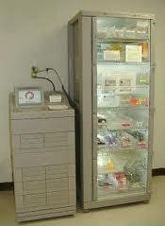

FACTORES FRENOS AL DESARROLLO DE LA INTRODUCCIÓN DE LAS TIC.

* La aceptación de los profesionales sanitarios
* Los problemas de las infraestructuras
* El de adiestramiento en el uso de nuevas tecnologías
* Interoperabilidad de los sistemas de información clínica
* Falta de protocolos en los procedimientos telemáticos
* Falta de adecuación de las estructuras administrativas y organizativas de las instituciones sanitarias actuales  Aspectos legales  La financiación.

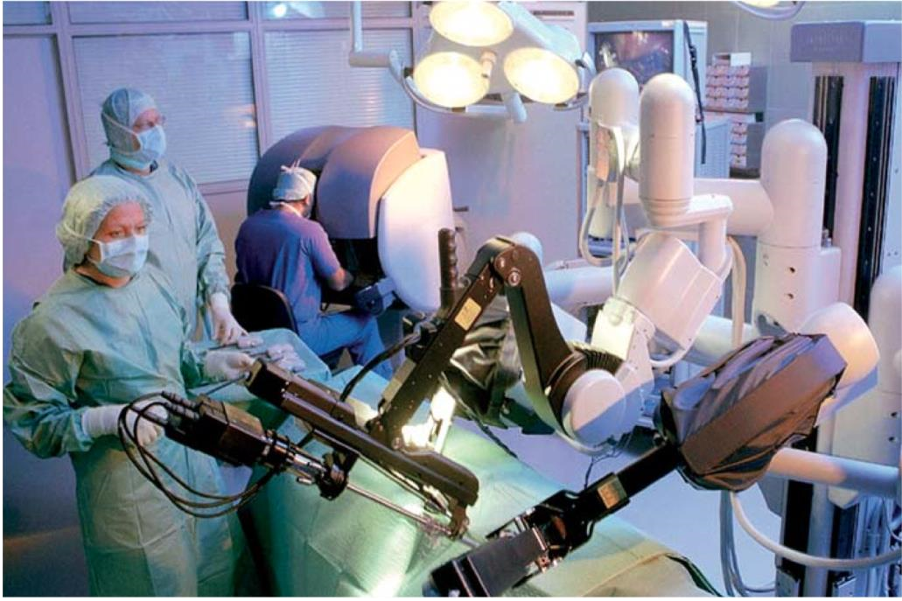

* **Los usuarios de las TIC en el sector sanitario**
* Los consumidores (ciudadanos en general),
* Los pacientes

Los profesionales y las organizaciones sanitarias